REPORTE DE PUNTOS CON HORAS PERDIDAS
Rankings separados: desconexión vs conectado con huecos · Semanas ISO 32, 33 y 34 de 2026 y los 2 primeros días de la semana 35
Generado: 25-08-2026 17:28 hora Chile · Serie horaria API dates.measures.csv · Universo: 99 puntos (mismas exclusiones que puntos en cero)

1. Criterio
Se cuenta como hora perdida cada hora Chile que ya debería tener un registro en la serie horaria y no lo tiene. Una hora con consumo 0 no se considera perdida: el punto sí reportó. El 25 de agosto es día en curso: solo se exigen las horas 00:00 a 16:00 (corte 17:28 Chile).
El ranking se parte en dos según el estado de conexión actual de la app (lastUpdate ≥ 2 h → desconectado, aunque wesStatus siga ON). 1) Horas perdidas por desconexión: el punto está caído ahora; esas horas del periodo se listan aparte. 2) Conectado con huecos: lastUpdate fresco, pero la serie horaria tiene faltantes (no recupera histórico, o ya se reconectó y quedan huecos de semanas previas).
Semana 32: lun 03 – dom 09 ago (7 días, 168 h/punto). Semana 33: lun 10 – dom 16 ago. Semana 34: lun 17 – dom 23 ago. Semana 35: lun 24 y mar 25 ago (parcial; no es semana cerrada).

2. Resumen ejecutivo
Puntos con al menos 1 h perdida: 34 de 99 (34,3%). Horas perdidas de la flota: 1.912 de 53.757 esperadas (3,6%).
Separación del ranking. Por desconexión (caídos ahora): 5 puntos, 1.222 h (63,9% del total perdido). Conectados con huecos: 29 puntos, 690 h (36,1%).
Semana | Desde | Hasta | Horas perdidas | % de las esperadas
32 | 03-08-2026 | 09-08-2026 | 607 | 3,6%
33 | 10-08-2026 | 16-08-2026 | 511 | 3,1%
34 | 17-08-2026 | 23-08-2026 | 597 | 3,6%
35 (2 d) | 24-08-2026 | 25-08-2026 | 197 | 5,1%

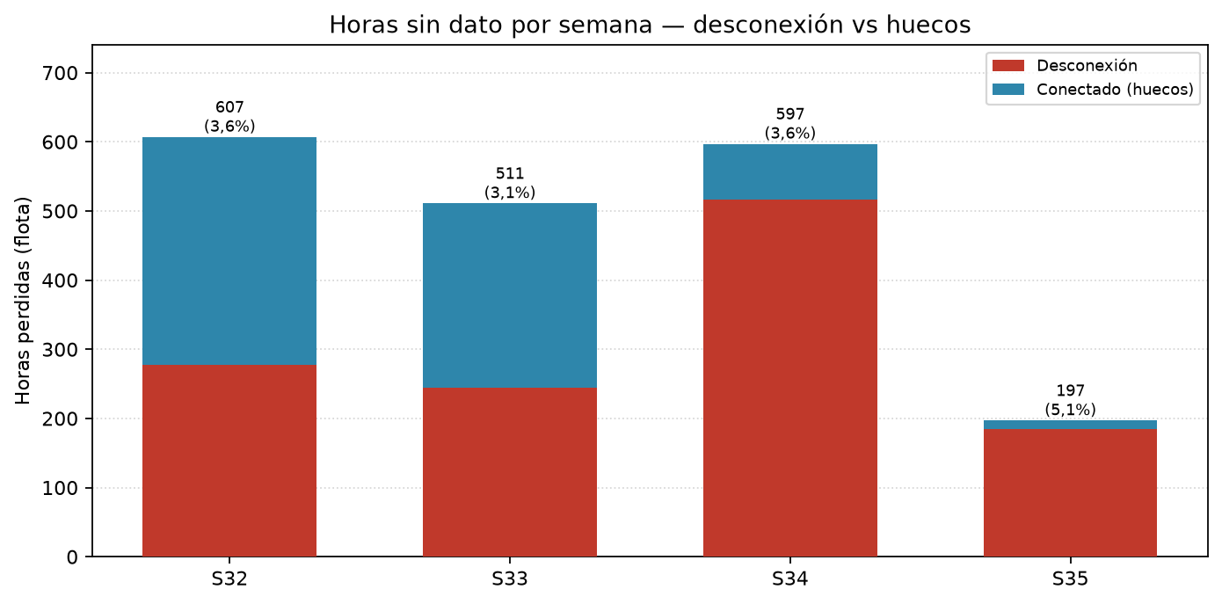

Lectura de las semanas 32–34
Entre las semanas 32, 33 y 34 la pérdida de horas de la flota se mantiene en un rango similar, sin un quiebre fuerte de una semana a otra.

3. Rankings separados (mayor a menor)
Primero los puntos que están desconectados ahora; después los que están conectados pero acumulan horas sin dato. El detalle por semana va en gráficos aparte (secciones 4 y 5), sin tablas de cantidades.

3.1 Ranking — horas perdidas por desconexión
5 puntos con lastUpdate ≥ 2 h (o sin lastUpdate). Total 1.222 h. Prioridad de visita / reconexión.
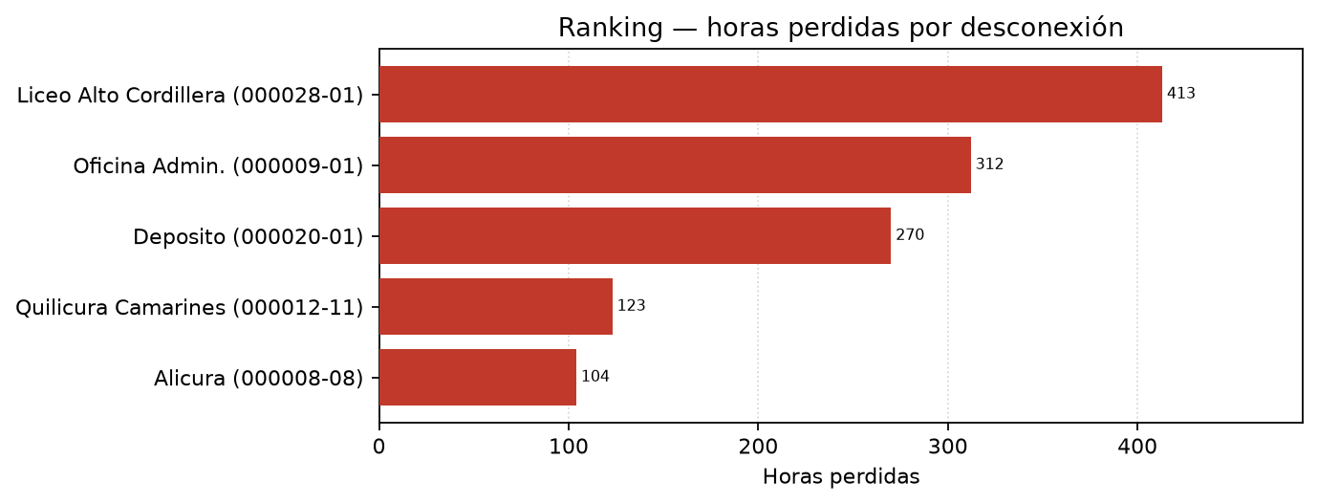

3.2 Ranking — conectados con huecos (no es desconexión actual)
29 puntos con lastUpdate fresco y horas faltantes en la serie. Total 690 h. Incluye reconectados que no recuperan histórico y huecos de semanas previas.
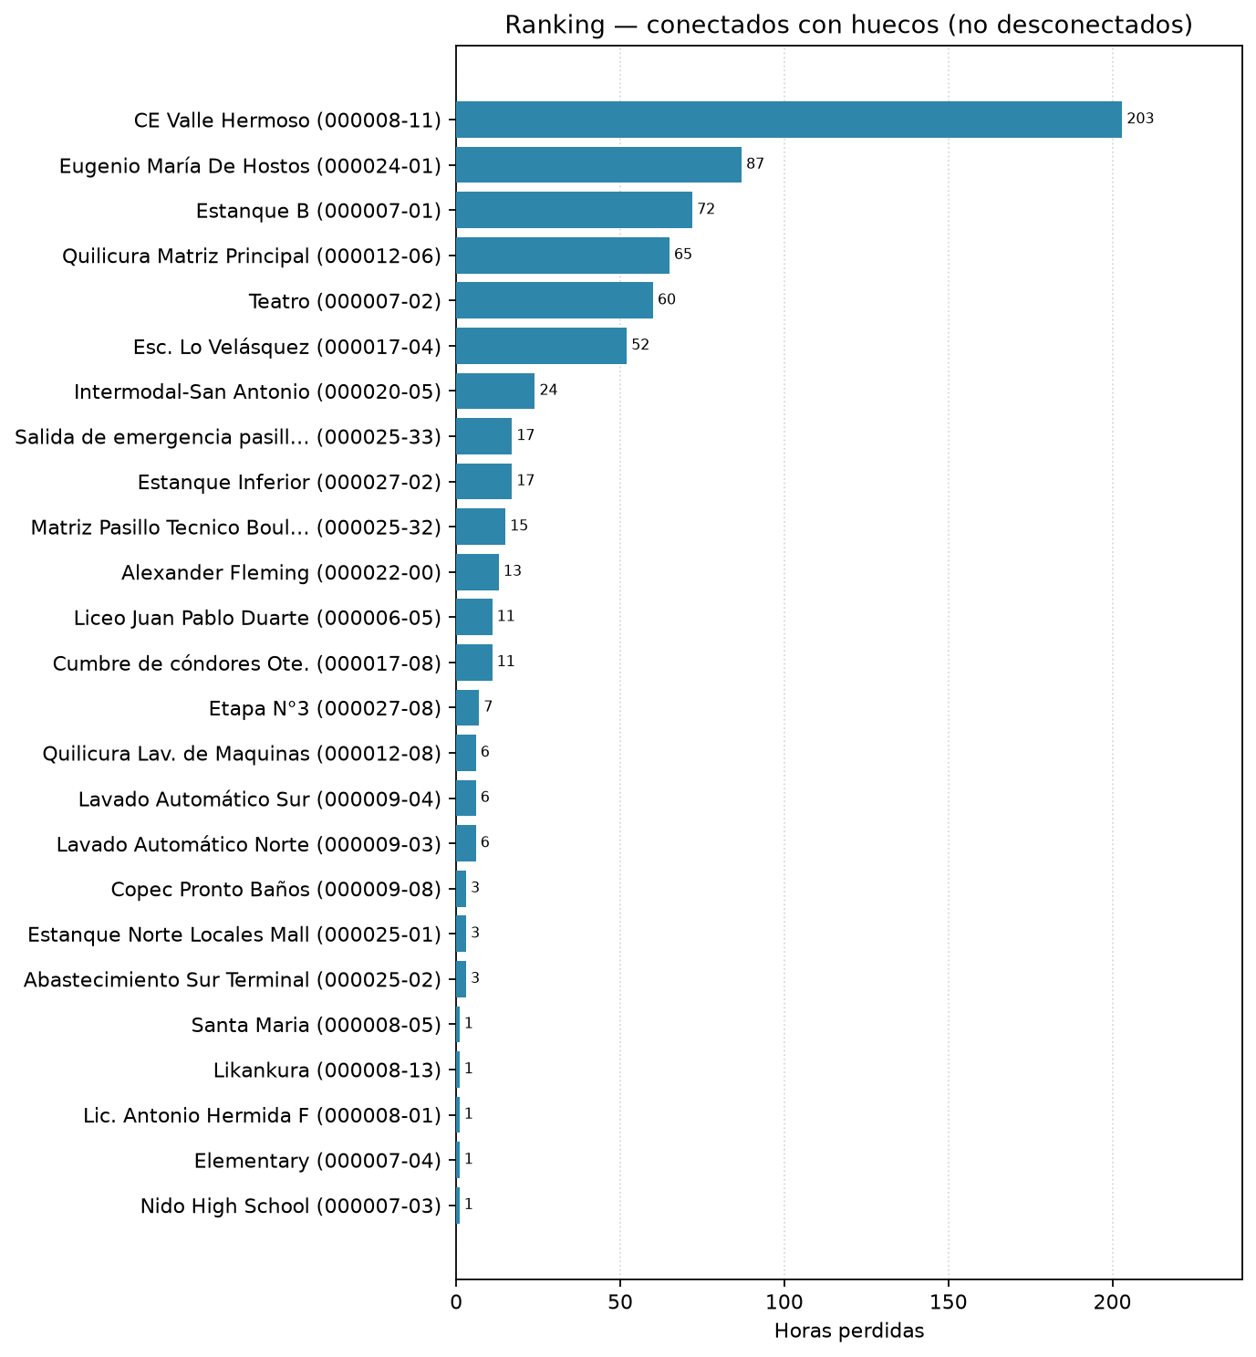

4.1 Semana 32 (03–09 ago)
Puntos con horas perdidas: 26 de 99 (4 por desconexión, 22 conectados con huecos). Total flota: 607 h (3,6% de las esperadas). Un gráfico por grupo; sin tablas de cantidades.

Desconexión
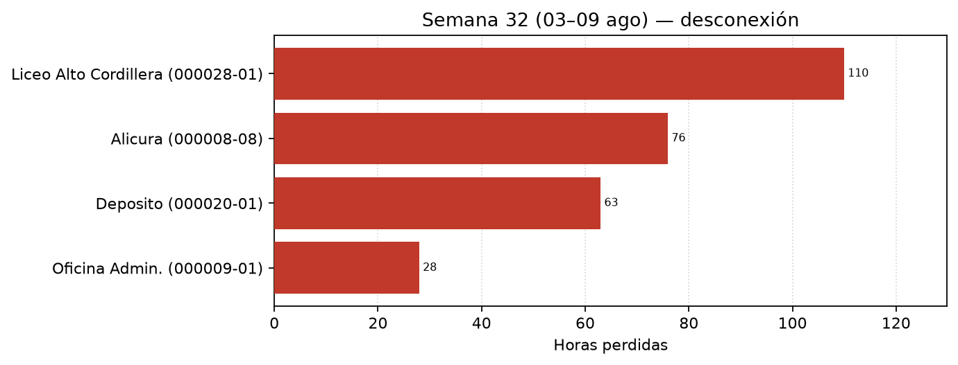

Conectados con huecos
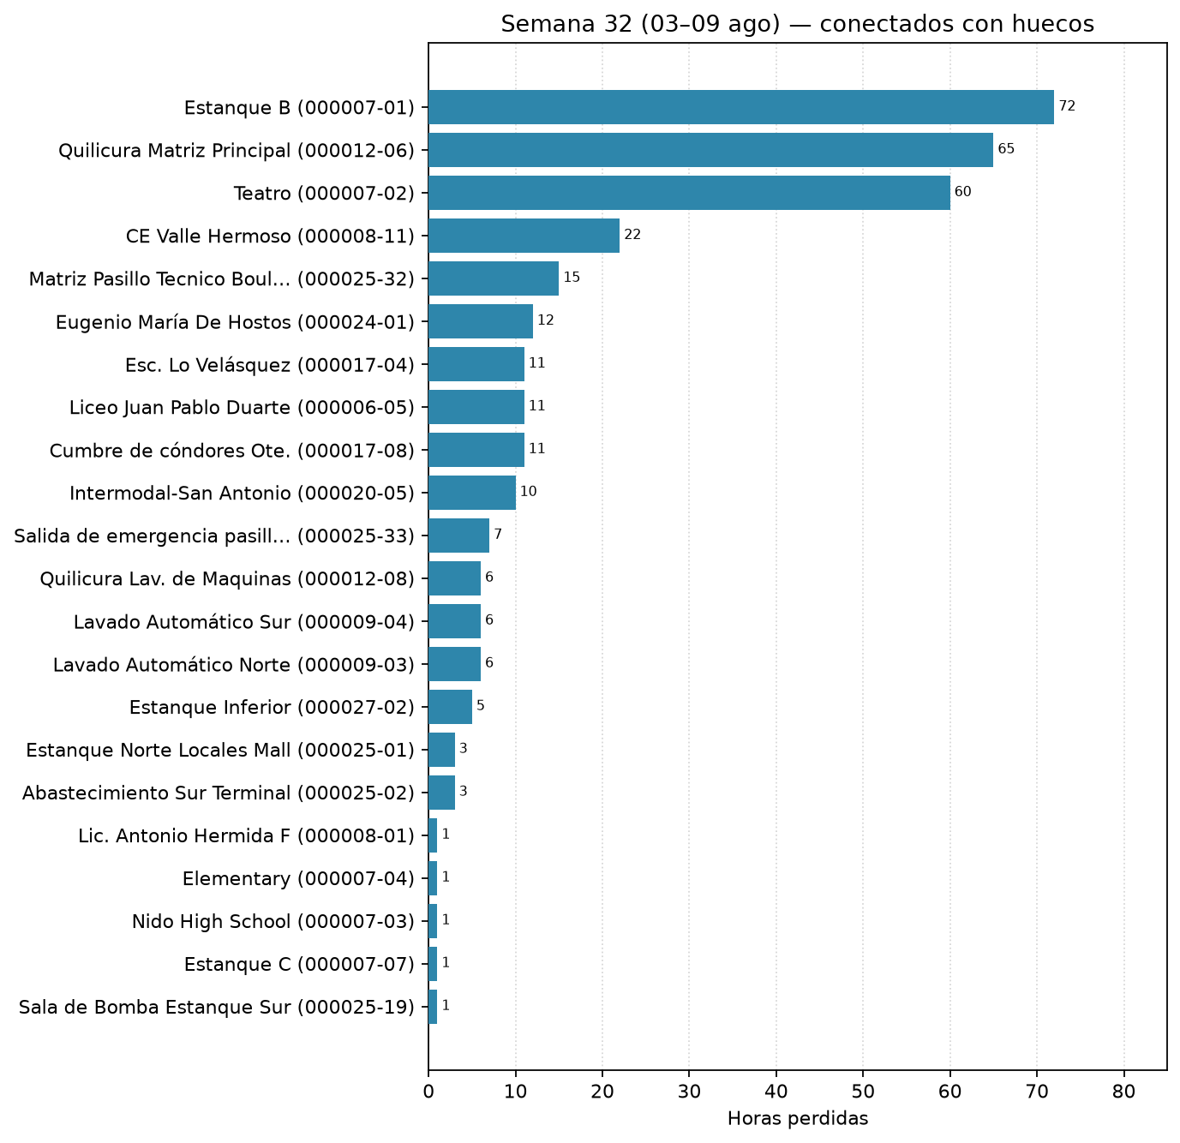

4.2 Semana 33 (10–16 ago)
Puntos con horas perdidas: 12 de 99 (3 por desconexión, 9 conectados con huecos). Total flota: 511 h (3,1% de las esperadas). Un gráfico por grupo; sin tablas de cantidades.

Desconexión
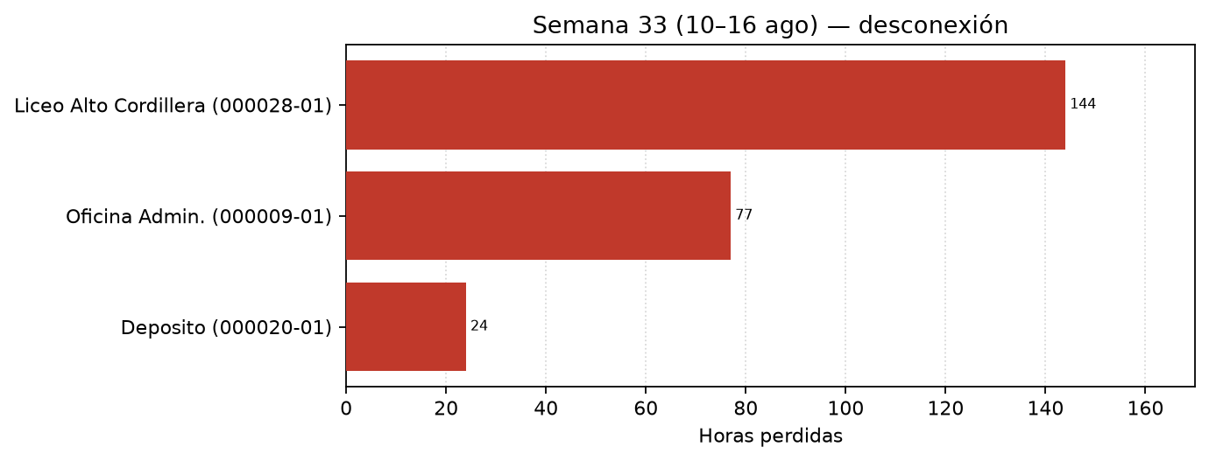

Conectados con huecos
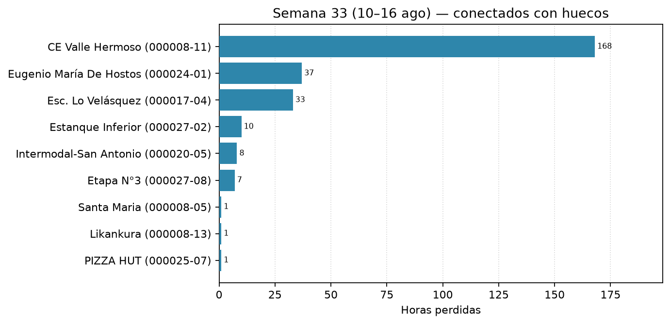

4.3 Semana 34 (17–23 ago)
Puntos con horas perdidas: 12 de 99 (4 por desconexión, 8 conectados con huecos). Total flota: 597 h (3,6% de las esperadas). Un gráfico por grupo; sin tablas de cantidades.

Desconexión
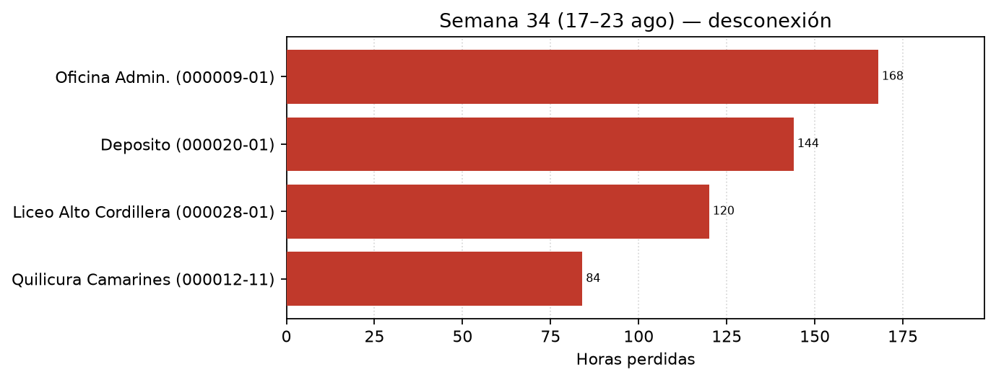

Conectados con huecos
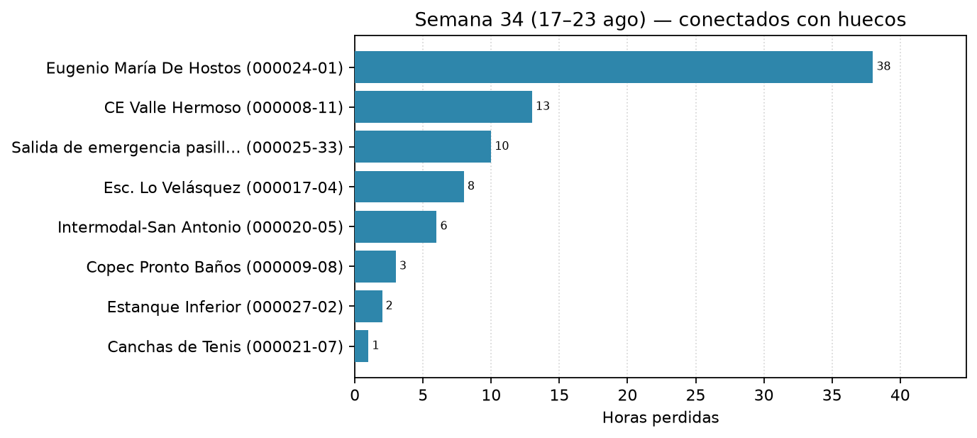

5. Semana 35 — qué pasa el 24 y el 25 de agosto
La semana 35 ISO 2026 empieza el lunes 24 de agosto. Al cierre de este informe solo hay 24/08 (día completo, 24 h) y 25/08 (día en curso, 15 h exigidas por punto). No se debe comparar el total de S35 con 168 h de una semana cerrada.
Lunes 24: 109 h de flota (4,6%). Martes 25 (hasta 17:28): 88 h (5,9%).
Ritmo diario. Promedio S32–S34: 82 h/día. Lunes 24: 109 h (+33% vs ese promedio). Martes 25 parcial 88 h (proyección a 24 h ≈ 141 h, referencial).

Desconexión
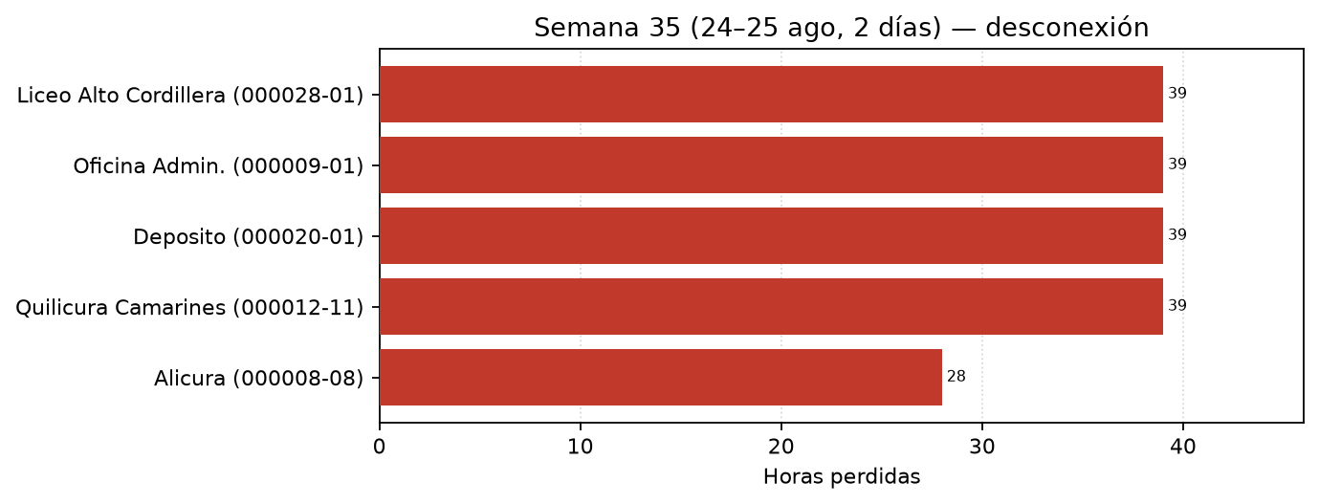

Conectados con huecos
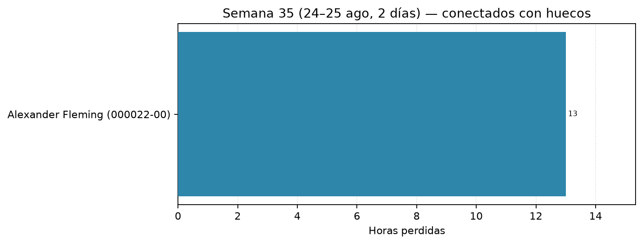

Lunes 24 vs martes 25
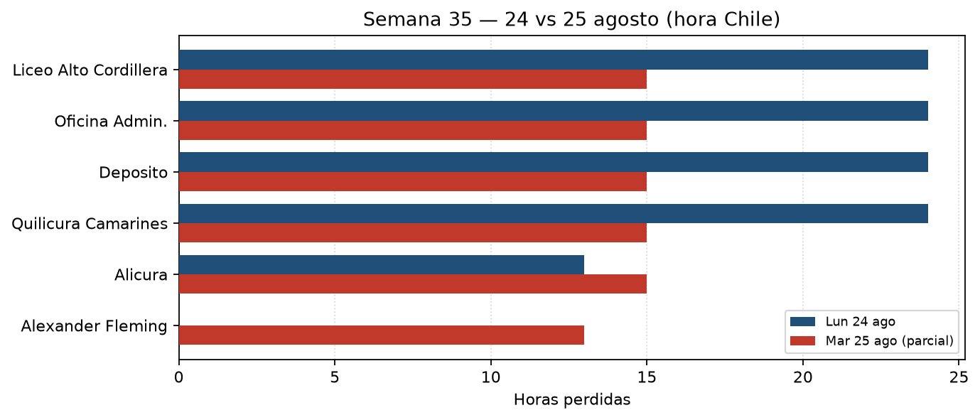
6 puntos con horas perdidas el 24–25: 5 desconectados ahora y 1 conectados con huecos.

Continuidad respecto de S32–S34
De los 12 puntos con más horas perdidas en las tres semanas cerradas, 5 siguen perdiendo horas el 24–25 ago y 7 aparecen en cero pérdidas en estos dos días (recuperaron serie horaria o no acumulan huecos aún). Puntos nuevos (0 h perdidas en S32–S34 y sí en S35): 1.
Siguen mal (desconexión o huecos el 24–25): Liceo Alto Cordillera (000028-01), Oficina Admin. (000009-01), Deposito (000020-01), Quilicura Camarines (000012-11), Alicura (000008-08).
Top S32–S34 sin horas perdidas el 24–25: CE Valle Hermoso (000008-11), Eugenio María De Hostos (000024-01), Estanque B (000007-01), Quilicura Matriz Principal (000012-06), Teatro (000007-02), Esc. Lo Velásquez (000017-04), Intermodal-San Antonio (000020-05).
Incidentes nuevos en S35: Alexander Fleming (000022-00, 24=0 h, 25=13 h).

24 vs 25 a nivel flota
El lunes 24 concentra más horas perdidas (109) que el tramo transcurrido del martes 25 (88). El martes, hasta el corte, no agrava el lunes; falta el resto del día.

6. Conclusión operativa
Prioridad 1 — desconectados. 5 puntos caídos ahora. Atacar por horas perdidas (mayor a menor): Liceo Alto Cordillera (000028-01, 413 h, Desconectado (~42 h)); Oficina Admin. (000009-01, 312 h, Desconectado (~11 días)); Deposito (000020-01, 270 h, Desconectado (~4 días)); Quilicura Camarines (000012-11, 123 h, Desconectado (~5 días)); Alicura (000008-08, 104 h, Desconectado (~30 h)).
Prioridad 2 — conectados con huecos. No están desconectados ahora; revisar por qué no hay serie completa (histórico no recuperado o corte ya cerrado). Primeros: CE Valle Hermoso (000008-11, 203 h); Eugenio María De Hostos (000024-01, 87 h); Estanque B (000007-01, 72 h); Quilicura Matriz Principal (000012-06, 65 h); Teatro (000007-02, 60 h).
S35 aún no es comparable con S32–S34 en magnitud. Usar el 24 y el 25 como control de continuidad: si un punto del ranking de las semanas cerradas sigue sin serie el lunes/martes, el incidente no se cerró.
Nota: exclusiones iguales al reporte de puntos en cero (empresas/nodos fuera de operación o dados de baja). Fuente: GET /nodes/{id}/dates.measures.csv.

